ЛГИК-9.04М |  | Игровой комплекс «Форт» (серия М)
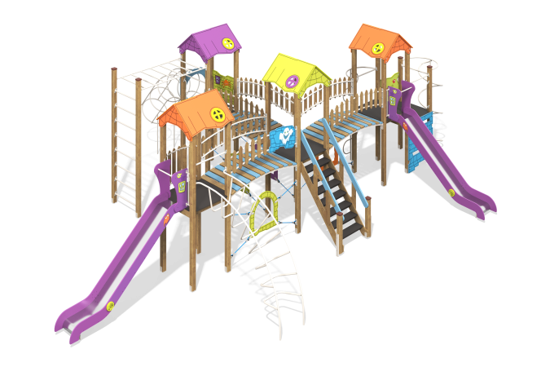

Размеры, мм: | 8250x11000x3400 | Вес, кг: | 1275
Характеристики материалов
Материалы: влагостойкая березовая фанера, металл, дерево, армированный полипропиленовый канат, акриловая краска, порошковая краска.
Комплекс состоит из 22 опорных столбов сечением 100 х100 мм, произведенных из деревянного клееного бруса, состоящего из строганой доски хвойных пород.
Все столбы отшлифованы, кромки скруглены. Обработанные поверхности покрыты тонированным и бесцветным лаком. Верхние открытые торцы опорных столбов закрыты пластиковыми накладками.
В состав комплекса входит: 4 башни с двухскатными крышами разного цвета (две оранжевых, фиолетовая и зеленая), три выгнутых перехода, две открытые прямые горки, шест со спиралью, рукоход металлический, стенка альпиниста, туннель кольцевой металлический, лестница шведская горизонтальная, лестница деревянная.
В комплексе установлены две горки, высотой 1500 мм. Скаты горок выполнены из цельного листа нержавеющей стали толщиной 1,2 мм. Борта горок изготовлены из влагостойкой фанеры толщиной 21 мм. Стартовые площадки горок имеют дополнительные выступающие ограждения с горизонтально расположенной перекладиной безопасности.
Скаты крыш изготовлены из высокопрочной влагостойкой березовой фанеры толщиной 15 мм и имеют круглые проемы с накладками.
Стенка альпиниста и щит с круглым отверстием, к которому крепится туннель кольцевой металлический, выполнены из высокопрочной влагостойкой березовой фанеры толщиной 21 мм. В стенках альпиниста сделаны выпилы для постановки ног и хвата руками. Ограждающие элементы выполнены в виде штакетника из высокопрочной влагостойкой березовой фанеры толщиной 15 мм.
В нижней части игрового комплекса установлено три игровых элемента со стропами «Арки».
Арки выполнены из высокопрочной влагостойкой березовой фанеры толщиной 21 мм и окрашены в разные цвета. Крепление «Арок» к опорным столбам выполнено при помощи строп из армированного полипропиленового каната диаметром 16 мм.
Перила лестницы выполнены из сухой строганой доски хвойных пород.
Перила отшлифованы, кромки скруглены, обработанные поверхности покрыты краской.
В средней части лестницы установлено по два ограждающих элемента из высокопрочной влагостойкой березовой фанеры толщиной 21 мм.
Полы площадок, ступени лестниц выполнены из высокопрочной влагостойкой ламинированной березовой фанеры толщиной 15 мм с антискользящим покрытием.
Туннель кольцевой выполнен из металлической круглой трубы диаметром 26,8 мм.
Шест со спиралью, шведская лестница, рукоход, перила переходов выполнены из металлической круглой трубы диаметром 33,5 мм.
Шест-змейка выполнен из металлической круглой трубы диаметром 33,5 мм, а сам элемент «змейка» выполнен из трубы диаметром 26,8 мм.
Ступени выгнутых переходов выполнены из сухой строганой доски хвойных пород, сечением 32х110 мм. Обработанные поверхности покрыты тонированным и бесцветным лаком.
Все элементы, выполненные из фанеры, кроме ламинированной, окрашены в 2 слоя акриловой краски и имеют специальное покрытие - антиграффити.
Все металлические детали окрашены порошковой полиэфирной краской (цвет сливочно-белый)
Весь резьбовой крепеж оцинкованный.
Комплектация: башня с двухскатной крышей – 4 компл; выгнутый переход – 3 компл; горки – 2 шт; туннель кольцевой – 1 шт; рукоход на пластинах – 1 шт; шест со спиралью – 1 шт; горизонтальная лестница – 1 шт.; фанерная лестница – 1 шт; шест-змейка – 1 шт; стенка альпиниста – 2 шт.

